枣强县2024年事业单位公开选聘工作人员岗位一览表

[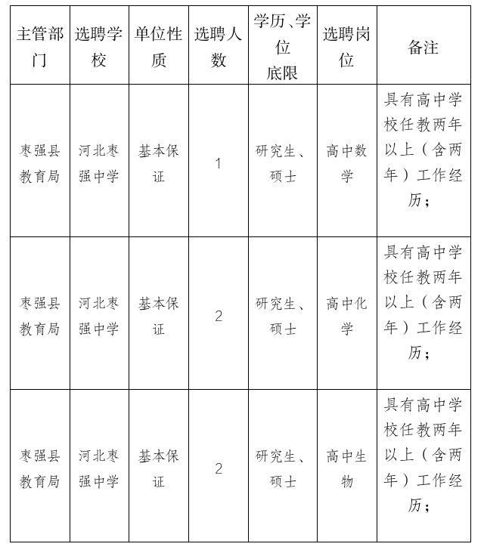](http://www.zaoqiang.gov.cn/picture/0/df8985553be442f1b7b33d5993c2c13a.png)